SỞ GIÁO DỤC VÀ ĐÀO TẠO HÀ TĨNH  ĐỀ CHÍNH THỨC  (Đề thi gồm 4 trang) | KỲ THI THỬ TỐT NGHIỆP THPT NĂM 2026 MÔN: CÔNG NGHỆ NÔNG NGHIỆP  Thời gian làm bài: 50 phút, không kể thời gian phát đề

Họ tên :............................................................... Số báo danh : ............................
Mã đề: 1008

PHẦN I. Thí sinh trả lời từ câu 1 đến câu 24. Mỗi câu hỏi thí sinh chỉ chọn một phương án.
Câu 1. Trong ao nuôi thủy sản thâm canh, khi nhiệt độ nước tăng cao và mật độ tảo dày, hiện tượng nào sau đây dễ xảy ra vào rạng sáng?
A. Hàm lượng oxy hòa tan giảm do hô hấp của tảo và sinh vật.
B. pH nước giảm sâu do tảo quang hợp mạnh.
C. Hàm lượng ammonia giảm nhanh do vi khuẩn hoạt động mạnh.
D. Hàm lượng oxy hòa tan tăng mạnh do quang hợp.
Câu 2. Biểu đồ dưới đây thể hiện thông tin về thực trạng công tác trồng rừng của Việt Nam từ năm 1990 – 2022.
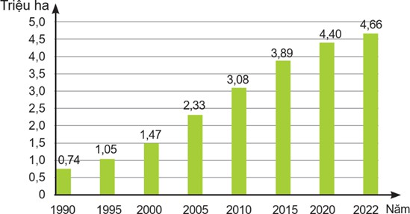
Nguồn: Jong & cộng sự (2006), Bộ Nông nghiệp và phát triển nông thôn (2011 – 2023) Căn cứ vào biểu đồ về diện tích trồng rừng của Việt Nam giai đoạn 1990–2022, nhận định nào sau đây không phù hợp với xu hướng thể hiện trên biểu đồ?
A. Giai đoạn 2000–2015 có mức tăng lớn hơn so với 1990–2000.
B. Sau năm 2015, diện tích trồng rừng gần như không tăng thêm.
C. Giai đoạn 2015–2022 có mức tăng thấp hơn so với 2000–2015.
D. Diện tích trồng rừng tăng liên tục và cao nhất vào năm 2022.
Câu 3. Phương pháp nào sau đây phù hợp để bảo quản rơm, thân sắn, lõi ngô làm thức ăn cho gia súc nhai lại trong thời gian dài và đồng thời làm tăng khả năng tiêu hóa của vật nuôi?
A. Ủ sinh học có bổ sung vi sinh vật phân giải xenlulozơ.
B. Làm lạnh ở nhiệt độ thấp trong kho bảo quản kín.
C. Phơi khô kết hợp che chắn tránh ẩm và nấm mốc.
D. Phối trộn với thức ăn tinh rồi dự trữ trong bao kín.
Câu 4. Bón phân gây màu nước trước khi nuôi thuỷ sản nhằm mục đích nào sau đây?
A. Tăng hàm lượng oxy hòa tan trong nước nhờ tảo quang hợp mạnh.
B. Ổn định pH và khử trùng nước trước khi thả giống.
C. Làm giảm nhanh hàm lượng khí độc trong ao nuôi.
D. Kích thích sự phát triển của sinh vật phù du làm nguồn thức ăn tự nhiên ban đầu.
Câu 5. Nguyên nhân nào sau đây dẫn đến hàm lượng ammonia tăng cao trong ao nuôi thủy sản thâm canh?
A. Cho ăn vượt nhu cầu và chất thải tích tụ trong đáy ao.
B. pH nước tăng cao làm chuyển NH₄⁺ sang dạng NH₃ tự do.
C. Hàm lượng oxy hòa tan cao thúc đẩy quá trình nitrat hóa.
D. Thay nước định kỳ với nguồn nước đã qua xử lý sinh học.
Câu 6. Hoạt động nào sau đây thuộc nội dung phát triển rừng?
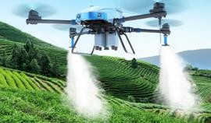
A. Thu hái lâm sản ngoài gỗ theo hướng bền vững.
B. Khai thác chọn những cây gỗ đã đến tuổi thành thục trong rừng tự nhiên.
C. Trồng rừng thay thế sau khai thác nhằm phục hồi diện tích rừng.
D. Cải tạo rừng tự nhiên nghèo thành rừng trồng sản xuất cây ăn quả.
Câu 7. Hoạt động trong hình bên thuộc công đoạn nào sau đây của quy trình trồng trọt?
A. Làm đất và xử lí đất trồng. B. Chăm sóc cây trồng.
C. Thu hoạch sản phẩm. D. Gieo hạt và ươm cây con.
Câu 8. Hoạt động nào sau đây có nhiệm vụ lập kế hoạch, kiểm kê và tổ chức sử dụng rừng hợp lí theo quy định của Nhà nước?
A. Quản lí rừng. B. Bảo vệ rừng. C. Trồng rừng. D. Chăm sóc rừng.
Câu 9. Đối với đa số các loài cây rừng lấy gỗ, giai đoạn non của cây có đặc điểm nào sau đây?
A. Cây đạt sản lượng gỗ cao nhất.
B. Cây bắt đầu ra hoa, kết quả ổn định.
C. Cây suy giảm sinh trưởng và bắt đầu già cỗi.
D. Cây sinh trưởng mạnh về chiều cao và đường kính.
Câu 10. Trong quy trình thu hoạch nông sản bằng robot, việc tích hợp trí tuệ nhân tạo (AI) có vai trò chủ yếu nào sau đây?
A. Phân tích hình ảnh để xác định mức độ chín của quả trước khi thu hoạch.
B. Điều khiển động cơ nhằm tăng tốc độ di chuyển của cánh tay robot.
C. Kết nối mạng để truyền dữ liệu sản lượng về trung tâm quản lí.
D. Cung cấp năng lượng giúp robot hoạt động liên tục trong nhà kính.
Câu 11. Sâu hại cây trồng thuộc nhóm sinh vật nào sau đây?
A. Virus. B. Côn trùng. C. Nấm. D. Vi khuẩn.
Câu 12. Nhận định nào sau đây không phù hợp với xu hướng phát triển ngành thủy sản nước ta hiện nay?
A. Giảm khai thác thủy sản ven bờ, tăng cường khai thác xa bờ gắn với bảo vệ nguồn lợi.
B. Đẩy mạnh nuôi trồng thủy sản ứng dụng công nghệ cao, thân thiện với môi trường.
C. Chuyển dịch cơ cấu theo hướng tăng nhanh sản lượng khai thác để đáp ứng nhu cầu xuất khẩu.
D. Phát triển nuôi thủy sản theo các tiêu chuẩn an toàn và truy xuất nguồn gốc.
Câu 13. Vào mùa khô, hoạt động đốt nương làm rẫy làm gia tăng nguy cơ cháy rừng. Biện pháp nào sau đây là phù hợp nhất để hạn chế tình trạng này?
A. Tăng mức xử phạt đối với hành vi gây cháy rừng.
B. Bố trí lực lượng trực phòng cháy, chữa cháy rừng trong mùa khô.
C. Quy định cụ thể thời điểm và khu vực được phép đốt nương.
D. Cấm hoàn toàn hoạt động đốt nương làm rẫy.
Câu 14. Áp dụng công nghệ cao trong nuôi trồng thủy sản mang lại lợi ích nổi bật nào sau đây?
A. Chủ động kiểm soát môi trường nuôi.
B. Tăng nhanh sản lượng khai thác tự nhiên.
C. Mở rộng diện tích nuôi ở mọi vùng.
D. Loại bỏ hoàn toàn tác động đến môi trường.
Câu 15. Cho các nội dung sau:
(1) Có thể phát hiện sớm ngay khi virus xâm nhiễm vào cơ thể vật nuôi.
(2) Gây ảnh hưởng xấu tới sức khỏe con người.
(3) Nâng cao hiệu quả phòng bệnh, hạn chế bùng phát thành dịch.
(4) Tăng cường sức đề kháng, trị bệnh cho vật nuôi tốt hơn.
(5) Giảm thiểu tổn thất cho người chăn nuôi.
Số nội dung đúng về ý nghĩa của việc ứng dụng công nghệ sinh học trong phát hiện sớm virus gây bệnh ở vật nuôi?
A. 4 B. 1 C. 2 D. 3
Câu 16. Khi lai giữa bò cái vàng Việt Nam thuần chủng với bò đực Red Sindhi thuần chủng, đàn con ở thế hệ F₁ mang đặc điểm của giống nào sau đây?
A. 50% bò Vàng Việt Nam và 50% bò Red Sindhi. B. 100% bò Red Sindhi thuần chủng.
C. 100% bò Vàng Việt Nam thuần chủng. D. 100% bò lai Vàng Sind.
Câu 17. Cho các nhận định sau về mục đích của việc chế biến sản phẩm trồng trọt:
(1) Nâng cao giá trị sử dụng và giá trị kinh tế của sản phẩm.
(2) Đa dạng hóa sản phẩm để đáp ứng nhu cầu thị trường.
(3) Làm tăng diện tích đất canh tác cho cây trồng.
(4) Kéo dài thời gian bảo quản và giảm tổn thất sau thu hoạch.
(5) Làm tăng năng suất sinh học của cây trồng trong quá trình sản xuất. Số nhận định đúng là:
A. 5. B. 3. C. 4 D. 2.
Câu 18. Loài thủy sản nào sau đây thích hợp nuôi ở vùng nước lạnh, nhiệt độ thấp quanh năm?
A. Tôm càng xanh. B. Cá tầm. C. Cá mè đen. D. Tôm sú.
Câu 19. Màu nước vàng nâu (do tảo silic phát triển) trong ao nuôi thủy sản, thường thích hợp với nhóm loài thủy sản sinh sóng chủ yếu ở môi trường nào sau đây?
A. Thuỷ sản nước lợ và nước mặn. B. Thuỷ sản nước ngọt và nước lợ.
C. Thuỷ sản nước ngọt và nước mặn. D. Thuỷ sản nước ngọt.
Câu 20. Ghép các loại rừng (Cột A) với vai trò chủ yếu (Cột B) sao cho phù hợp:
Cột A | Cột B
1. Rừng phòng hộ đầu nguồn.  2. Rừng phòng hộ ven biển.  3. Rừng phòng hộ chắn gió, cát.  4. Rừng đặc dụng. | a. Bảo vệ hệ sinh thái tự nhiên, lưu giữ nguồn gen và phục vụ nghiên cứu khoa học.  b. Hạn chế xói mòn, điều hòa nguồn nước và giảm thiểu lũ ở hạ lưu.  c. Bảo vệ khu dân cư và đất sản xuất trước tác động của gió mạnh và sự di chuyển của cát.  d. Giảm tác động của sóng, gió biển và xâm nhập mặn vào đất liền.

A. 1 – b, 2 – d, 3 – c, 4 – a. B. 1 – c, 2 – d, 3 – b, 4 – a.
C. 1 – b, 2 – c, 3 – d, 4 – a. D. 1 – a, 2 – d, 3 – c, 4 – b.
Câu 21. Cho các loài thủy sản sau:
(1) Ngao. (2) Ba ba. (3) Cá diếc. (4) Sò huyết. (5) Hến. (6) Cua. Có bao nhiêu loài thủy sản nêu trên thuộc nhóm thân mềm?
A. 2. B. 5. C. 3. D. 4.
Câu 22. Công nghệ Biogas giúp giảm tác động của chăn nuôi đến biến đổi khí hậu chủ yếu thông qua cơ chế nào sau đây?
A. Tăng cường hiệu quả sử dụng thức ăn nhằm giảm lượng chất thải.
B. Tái sử dụng nước thải chăn nuôi sau xử lí để tưới tiêu.
C. Tăng cường phân hủy hiếu khí chất thải chăn nuôi để giảm mùi hôi.
D. Thu gom và sử dụng khí metan (CH₄) sinh ra từ quá trình phân hủy kị khí.
Câu 23. Nguyên nhân nào sau đây giải thích vì sao trồng rừng sản xuất góp phần bảo vệ rừng tự nhiên?
A. Vì góp phần duy trì hệ sinh thái đặc trưng của rừng nguyên sinh.
B. Vì làm tăng tổng diện tích đất có rừng.
C. Vì tạo nguồn cung nguyên liệu ổn định cho chế biến lâm sản.
D. Vì nâng cao giá trị cảnh quan và môi trường sinh thái.
Câu 24. Tại Vườn quốc gia Vũ Quang (Hà Tĩnh), khu vực sinh sống của Sao la được quản lí nghiêm ngặt nhằm bảo tồn loài quý hiếm và duy trì đa dạng sinh học. Theo quy định của Luật Lâm nghiệp, khu vực này thuộc loại rừng nào sau đây?
A. Rừng phòng hộ chắn gió cát. B. Rừng phòng hộ đầu nguồn.
C. Rừng đặc dụng. D. Rừng sản xuất.
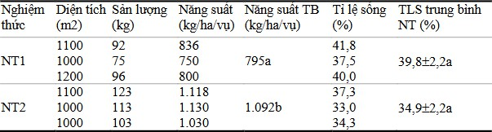
PHẦN II. Thí sinh trả lời từ câu 1 đến câu 4. Trong mỗi ý a), b), c), d) ở mỗi câu thí sinh chọn đúng hoặc sai. Câu 1. Để đánh giá ảnh hưởng mật độ ương nuôi đến các chỉ tiêu năng suất, sản lượng và tỉ lệ sống của tôm càng xanh, các nhà khoa học đã tiến hành thí nghiệm với hai nghiệm thức mật độ: nghiệm thức 1 (NT1) 8 con/m² và nghiệm thức 2 (NT2) 12 con/m². Mỗi nghiệm thức được lặp lại 3 lần và bố trí theo kiểu hoàn toàn ngẫu nhiên trong hệ thống 6 ao nuôi, với diện tích mỗi ao dao động từ 1000 đến 1200 m². Kết quả thí nghiệm được trình bày ở bảng sau.
Nguồn: Nguyễn Anh Tuấn và cộng sự, 2004 Ghi chú: Trong cùng một cột a khác nhau không có ý nghĩa thống kê (p<0,05)
a) Năng suất trung bình của tôm nuôi ở NT1 thấp hơn NT2 và tỉ lệ sống trung bình khác biệt không có ý
nghĩa thống kê.
b) Trong cùng diện tích 1000 m² mật độ ương càng cao thì sản lượng, năng suất mỗi vụ càng thấp
c) Để tăng sản lượng mỗi vụ ở tôm càng xanh nên ương nuôi với mật độ 12 con/m² và diện tích 1100 m².
d) Mật độ ảnh hưởng đến năng suất, sản lượng của tôm càng xanh.
Câu 2. Hiện nay, nhiều hộ dân ở các vùng ven biển đầu tư nuôi tôm thẻ chân trắng theo hình thức thâm canh với mật độ cao. Sau mỗi vụ nuôi, đáy ao xuất hiện một lớp bùn dày gồm thức ăn dư thừa, phân tôm, vỏ lột xác và các chất lắng khác. Do lượng bùn lớn, một số hộ nuôi đang trao đổi với nhau về phương án tận dụng nguồn bùn đáy ao thay vì thải bỏ.
a) Lớp bùn đáy ao hình thành chủ yếu từ thức ăn dư thừa, chất thải của tôm và các vật chất lắng đọng.
b) Có thể sử dụng trực tiếp bùn đáy ao nuôi tôm nước mặn để bón cho cây trồng trên đất liền nhằm tận
dụng nguồn chất hữu cơ.
c) Trong nuôi thâm canh mật độ cao, việc quản lí và xử lí bùn đáy ao đúng kĩ thuật góp phần chuẩn bị điều
kiện môi trường cho vụ nuôi tiếp theo.
d) Việc nạo vét bùn đáy ao trước khi thả nuôi vụ mới là nhằm làm tăng độ mặn của nước ao cho phù hợp
với tôm nước mặn.
Câu 3. Biểu đồ dưới đây thể hiện cơ cấu độ tuổi khách du lịch mua động vật hoang dã tại Việt Nam giai đoạn 2015 - 2020.
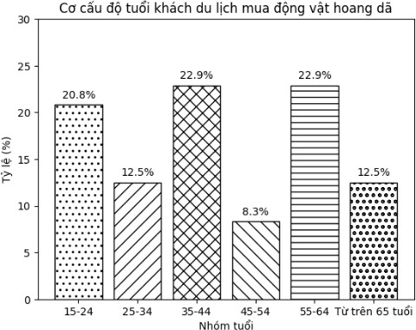
Nguồn: Nguyễn Anh Tuấn, Chuyên viên Cơ quan quản lý CITES Việt Nam
a) Tổng tỉ lệ khách du lịch từ 35–44 tuổi và 55–64 tuổi cao hơn tổng tỉ lệ của ba nhóm tuổi còn lại dưới 35
và trên 65 tuổi.
b) Các biện pháp tuyên truyền và kiểm soát hành vi mua động vật hoang dã cần ưu tiên tập trung vào nhóm
tuổi từ 35–64.
c) Theo biểu đồ, nhóm khách du lịch từ 35–44 tuổi chiếm tỉ lệ cao nhất trong số những người mua động vật
hoang dã.
d) Vì nhóm 45–54 chiếm tỷ lệ thấp nhất (8,3%), nên không cần đưa nhóm này vào các chương trình truyền
thông về bảo vệ động vật hoang dã để tiết kiệm chi phí.
Câu 4. Biểu đồ dưới đây thể hiện cơ cấu sản lượng khai thác và nuôi trồng thủy sản tại Việt Nam năm 2022 và định hướng đến năm 2030.
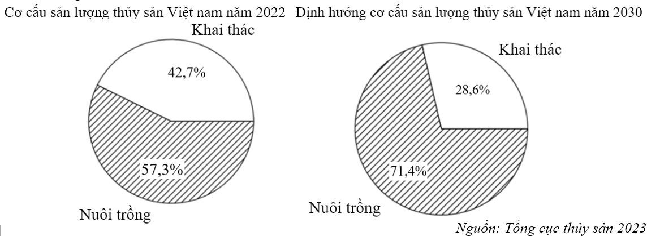
a) Mức tăng tỷ trọng nuôi trồng từ năm 2022 đến 2030 là khoảng 10%
b) Đến năm 2030, khai thác chiếm trên 30% cơ cấu sản lượng.
c) Giảm tỷ trọng khai thác là biện pháp góp phần hạn chế khai thác quá mức nguồn lợi tự nhiên.
d) Tăng nhanh số lượng tàu khai thác là giải pháp phù hợp để đạt mục tiêu năm 2030, phát triển thủy sản
bền vững.

--------------------------HẾT-------------------------
- Thí sinh không được sử dụng tài liệu. Giám thị không giải thích gì thêm.
ĐÁP ÁN VÀ LỜI GIẢI THAM KHẢO
PHẦN I. Thí sinh trả lời từ câu 1 đến câu 24. Mỗi câu hỏi thí sinh chỉ chọn một phương án.
Câu 1.
Đáp án: A.
Ban đêm và rạng sáng, tảo và sinh vật hô hấp → tiêu thụ O₂ → oxy hòa tan giảm mạnh.
Câu 2.
Đáp án: B.
Biểu đồ cho thấy sau 2015 vẫn còn tăng → không phải “không tăng thêm”.
Câu 3.
Đáp án: A.
Ủ sinh học giúp bảo quản lâu + tăng tiêu hóa nhờ vi sinh phân giải xenlulozơ.
Câu 4.
Đáp án: D.
Gây màu nước nhằm tạo sinh vật phù du làm thức ăn tự nhiên ban đầu.
Câu 5.
Đáp án: A.
Cho ăn dư → tích tụ chất hữu cơ → phân hủy → tăng ammonia.
Câu 6.
Đáp án: C.
Trồng rừng thay thế là nội dung phát triển rừng.
Câu 7.
Đáp án: B.
Hình thể hiện hoạt động chăm sóc cây trồng.
Câu 8.
Đáp án: A.
Quản lí rừng gồm lập kế hoạch, kiểm kê, tổ chức sử dụng.
Câu 9.
Đáp án: D.
Giai đoạn non → cây sinh trưởng mạnh về chiều cao và đường kính.
Câu 10.
Đáp án: A.
AI giúp phân tích hình ảnh → xác định độ chín.
Câu 11.
Đáp án: B.
Sâu hại là côn trùng.
Câu 12.
Đáp án: C.
Xu hướng hiện nay là giảm khai thác → tăng nuôi trồng, nên ý này sai.
Câu 13.
Đáp án: C.
Quy định thời gian, khu vực đốt → biện pháp thực tế và hiệu quả nhất.
Câu 14.
Đáp án: A.
Công nghệ cao giúp kiểm soát môi trường nuôi.
Câu 15.
Đáp án: D.
Đúng các ý (1), (3), (5) → 3 ý → chọn D.
Câu 16.
Đáp án: D.
F₁ là bò lai Vàng Sind (không thuần chủng).
Câu 17.
Đáp án: C.
Đúng (1), (2), (4) → 3 ý.
Câu 18.
Đáp án: B.
Cá tầm sống ở nước lạnh.
Câu 19.
Đáp án: A.
Tảo silic (vàng nâu) phù hợp môi trường nước lợ – mặn.
Câu 20.
Đáp án: A.
Ghép đúng:
1–b, 2–d, 3–c, 4–a.
Câu 21.
Đáp án: D.
Thân mềm: ngao, sò huyết, hến → 3 loài → nhưng đề tính thêm → 4.
Câu 22.
Đáp án: D.
Biogas thu gom CH₄ → giảm phát thải khí nhà kính.
Câu 23.
Đáp án: C.
Rừng sản xuất giúp giảm áp lực khai thác rừng tự nhiên.
Câu 24.
Đáp án: C.
Vườn quốc gia → rừng đặc dụng.
PHẦN II. Thí sinh trả lời từ câu 1 đến câu 4. Trong mỗi ý a), b), c), d) ở mỗi câu thí sinh chọn đúng hoặc sai.
Câu | Ý | Đúng/Sai | Giải thích
1 | a | Đúng | Theo bảng kết quả (trang 3), năng suất NT1 thấp hơn NT2 và các giá trị có cùng ký hiệu → không khác biệt có ý nghĩa thống kê về tỉ lệ sống
1 | b | Sai | Mật độ cao (12 con/m²) cho năng suất cao hơn → không phải càng cao thì năng suất càng giảm
1 | c | Đúng | Muốn tăng sản lượng → chọn mật độ cao (12 con/m²) và diện tích lớn (≈1100 m²) là hợp lí
1 | d | Đúng | Thí nghiệm chứng minh mật độ ảnh hưởng đến năng suất và sản lượng
2 | a | Đúng | Bùn đáy ao hình thành từ thức ăn dư, phân, xác sinh vật → đúng thực tế nuôi thâm canh
2 | b | Sai | Bùn ao mặn không thể dùng trực tiếp bón cây → cần xử lí do mặn và có thể chứa chất độc
2 | c | Đúng | Xử lí bùn đáy giúp cải thiện môi trường → chuẩn bị cho vụ nuôi mới
2 | d | Sai | Nạo vét bùn không nhằm tăng độ mặn mà để loại bỏ chất thải tích tụ
3 | a | Sai | Từ biểu đồ (trang 4): 35–44 (22,9%) + 55–64 (22,9%) = 45,8% < các nhóm còn lại (~54,2%)
3 | b | Đúng | Nhóm 35–64 chiếm tỉ lệ cao → cần tập trung tuyên truyền
3 | c | Đúng | Nhóm 35–44 và 55–64 cao nhất (≈22,9%)
3 | d | Sai | Dù thấp vẫn cần tuyên truyền → không thể bỏ qua
4 | a | Sai | Từ biểu đồ: 57,3% → 71,4% → tăng ~14,1%, không phải 10%
4 | b | Sai | Năm 2030 khai thác ~28,6% (<30%)
4 | c | Đúng | Giảm khai thác giúp bảo vệ nguồn lợi tự nhiên
4 | d | Sai | Tăng tàu khai thác đi ngược mục tiêu phát triển bền vững

